吉林康大食品有限公司环境信息公开表
单位基本信息
单位名称 | 吉林康大食品有限公司 | 组织机构代码 | 91220122668730302w
单位地址 | 农安县工业集中区兴业路北50米 | 地理位置 | （单位位置经纬度）
法定代表人 | 梁海波 | 联系电话 | 0431-83203889
环保负责人 | 石雨 | 联系电话 | 15804488606
行业类别 | 毛兔屠宰加工 | 邮政编码 | 130200
生产周期 | 年360天生产 | 电子邮箱 | 591778631@QQ.COM
单位简介 | 吉林康大食品有限公司是由青岛康大集团投资建设的集种兔繁育、肉兔养殖、饲料生产、屠宰加工、销售于一体的一条龙企业。公司占地面积为7.2万平方米,年可屠宰加工肉兔1000万只。 | 污染源管理级别 | 农安县环保局监管
废水排放信息（2024年4月）
废水排放口编号  位置 | （与排污许可证或者环评报告一致） | 水污染物名称 | 规定排放限值 | 实际排放浓度 | 总量控制指标
执行的排放标准 | 《肉类加工工业水污染物排放标准[GB13457-92]》三级排放标 | COD | 500≤mg/L | 48mg/L, | （与排污许可证或者环评报告一致）
特征水污染物 | 化学需氧量、氨氮 | 氨氮 | ≤mg/L | 3.231mg/L | 同上
核定年排放废水  总量 | 2.4万吨 | 屠宰废水 | ≤mg/L | mg/L | 同上
实际年排放废水  总量 | 1.7万吨 | 屠宰废水废水 | ≤mg/L | mg/L | 同上
排放方式和排放  去向 | 间接有组织排放，排入城市管网进入污水处理厂 |  | ≤mg/L | mg/L | 同上

噪声排放信息
执行的排放标准 | 《工业企业厂界噪声标准》（GB12348-2008号） | 规定排放限值 | 昼间≤65，夜间≤55
排放方式 | 达标排放 | 实际监测数值 | 昼间≤50 夜间≤45
固体（危险）废物排放信息
固体（危险）名称 | 固废类别 | 危废编号 | 产生量 | 转移量 | 贮存量 | 处置或者回收情况
兔肠子 | 工业固废 |  | 330吨/年 | 330吨 /年 | 无 | 全部由新阳光肥业回收做肥料
环境监测信息
监测方式 | （自行监测或者委托监测，手工或者自动） |  |  | 委托监测机构名称 | 吉林省华科检测有限公司
监测点位图 | 125°11′03″，44°27′36″ |  |  | 自行监测计划方案 | （自行监测方案电子版链接）
监测年度报告 | 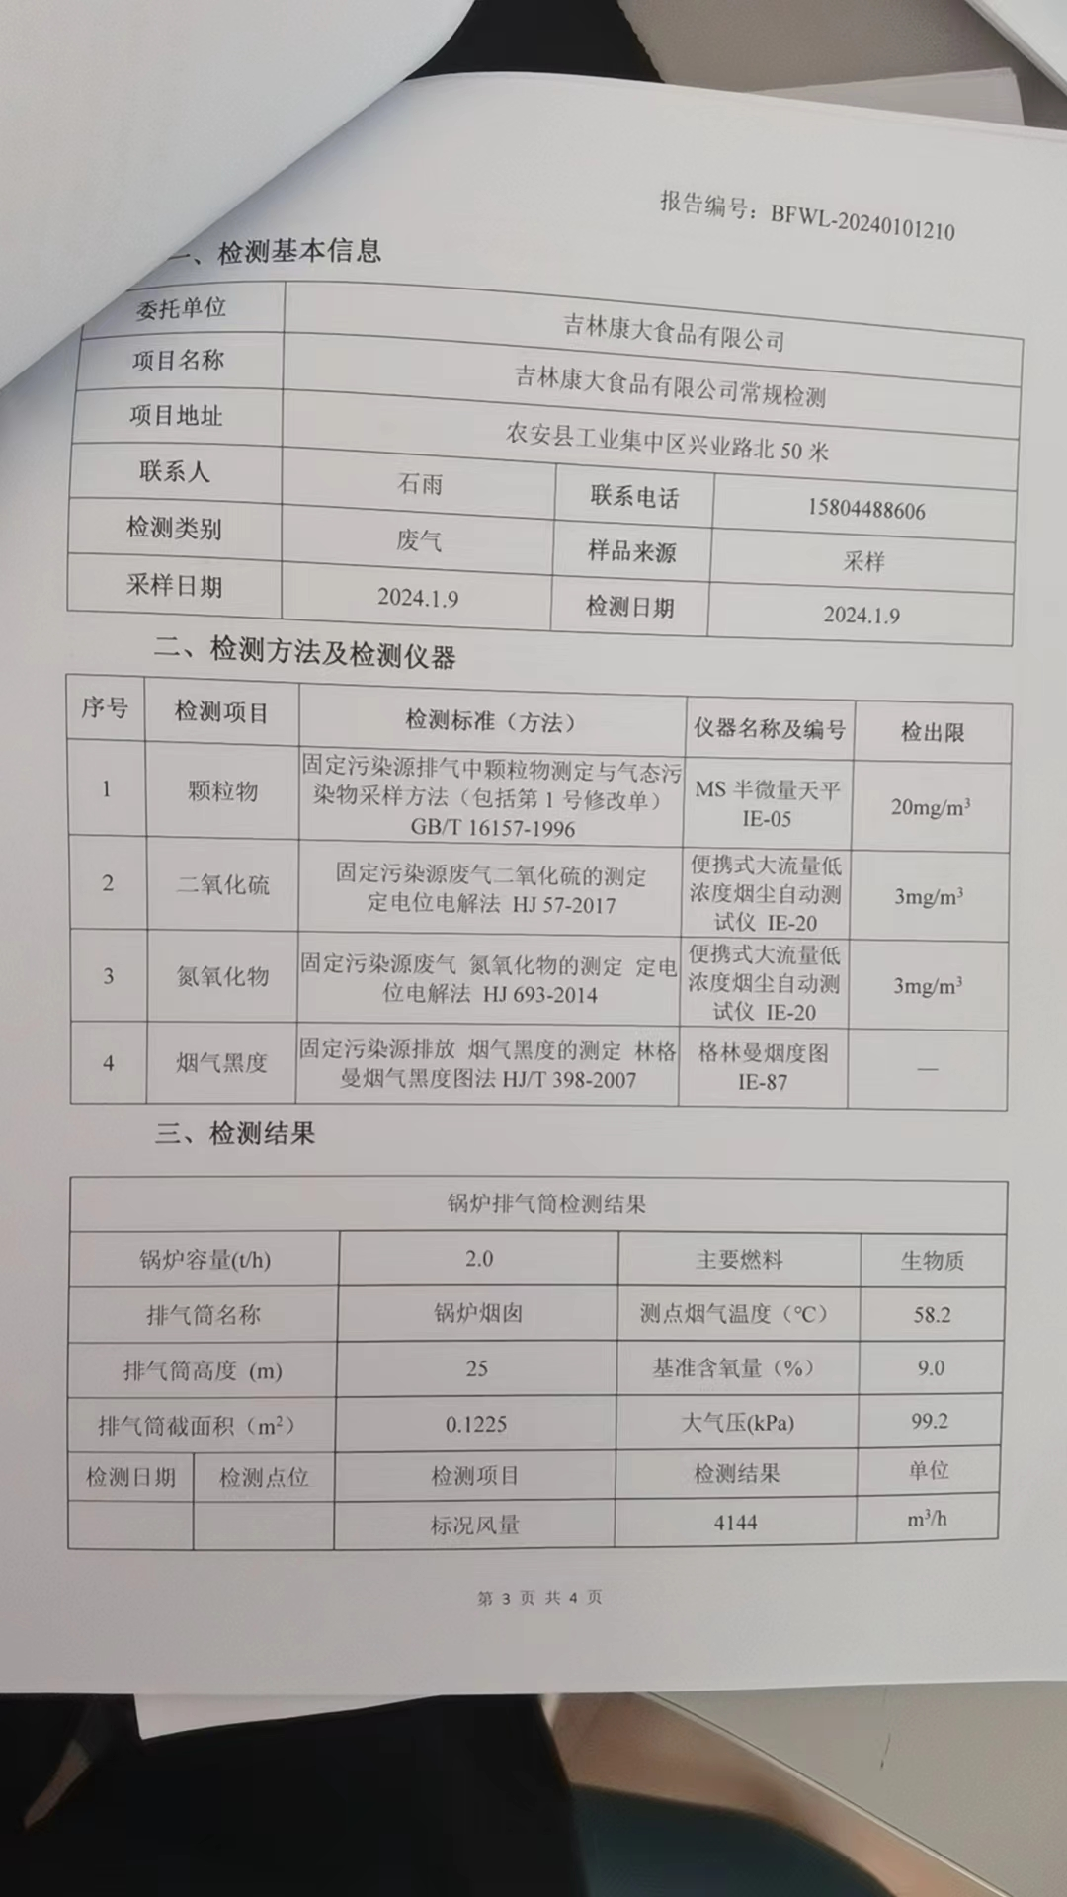 | 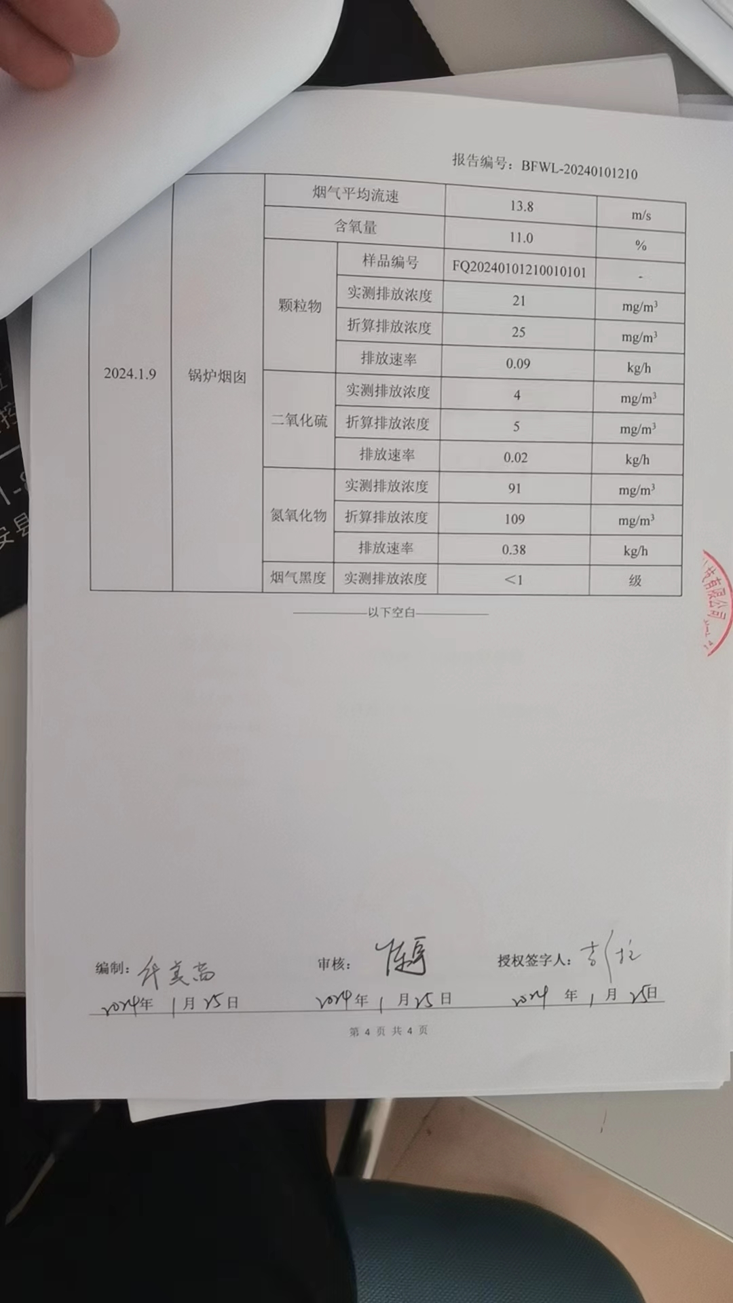 | 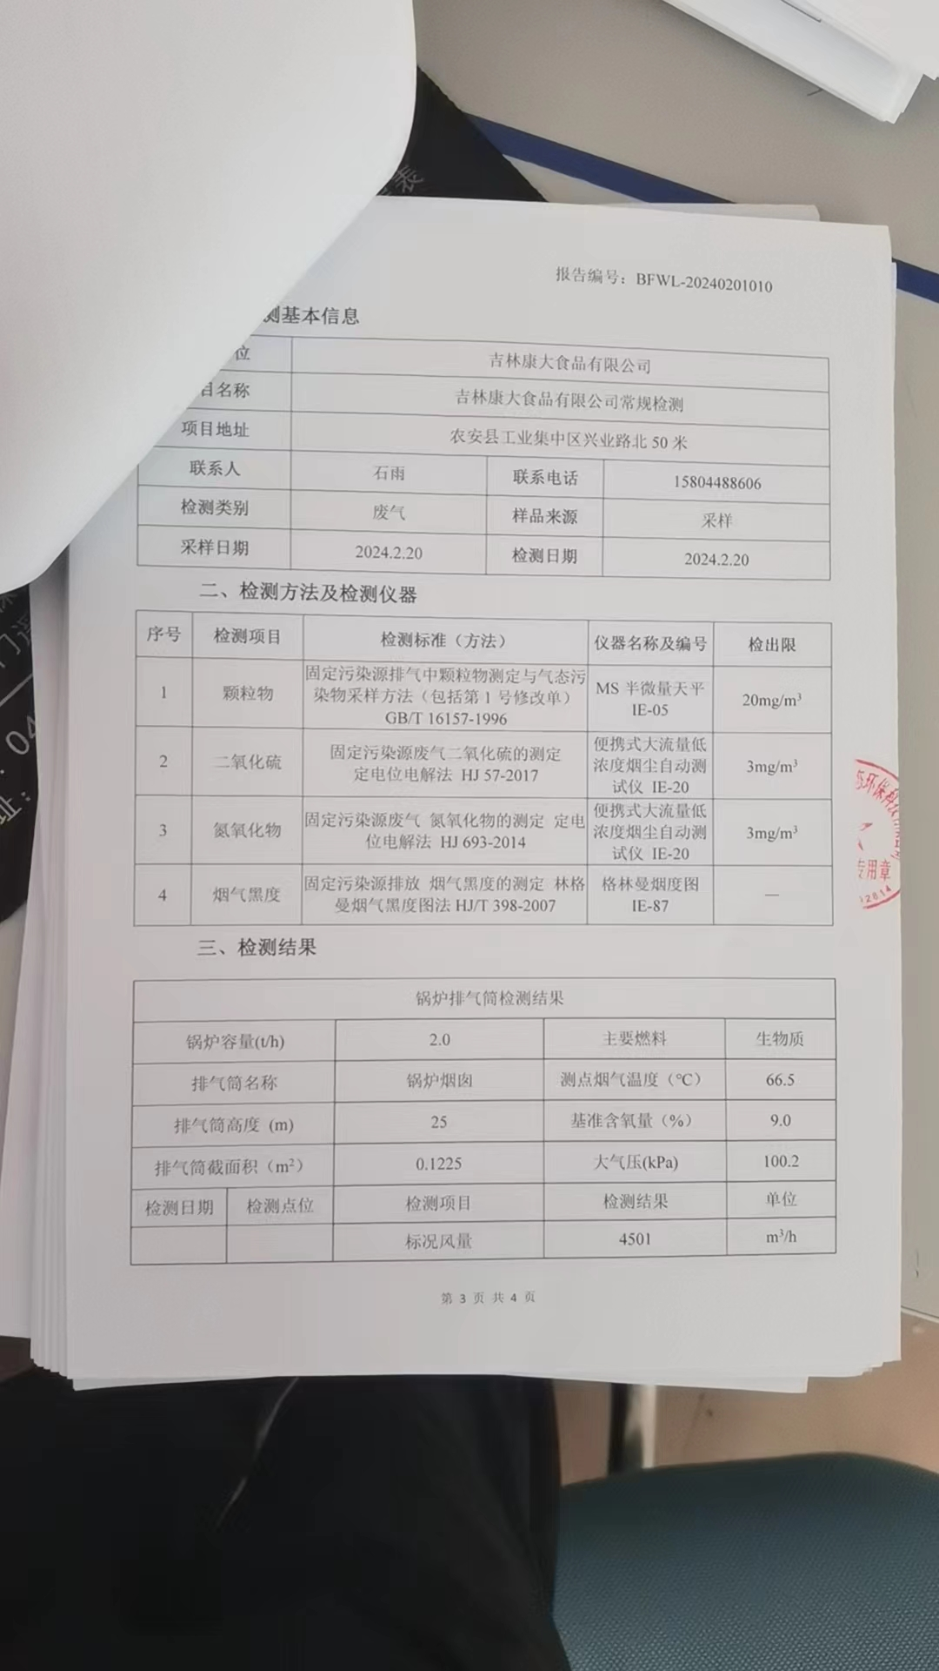 | 已制定方案，见附件
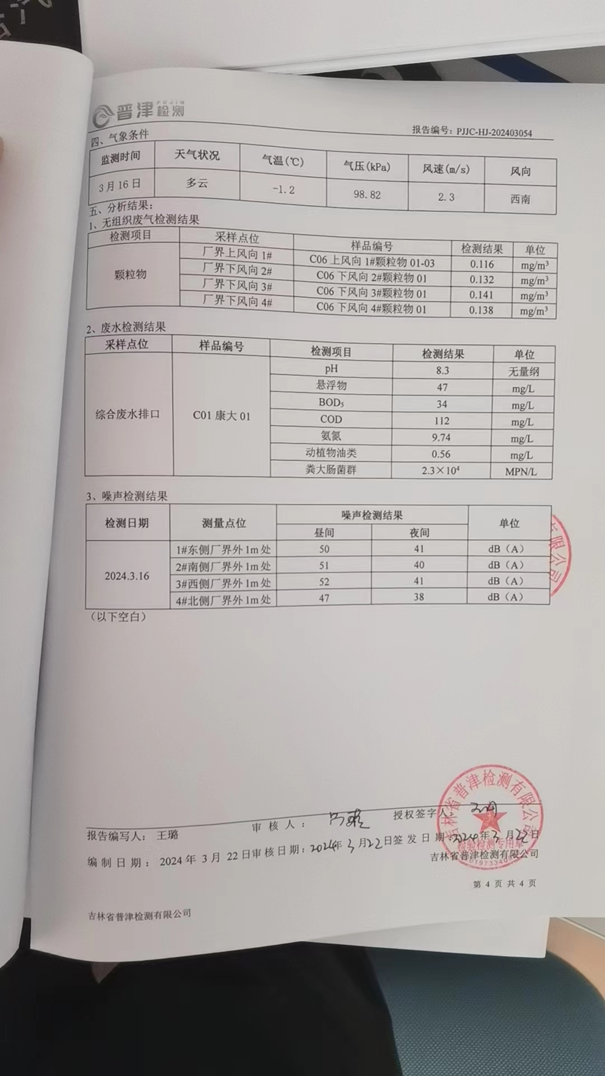 |  | 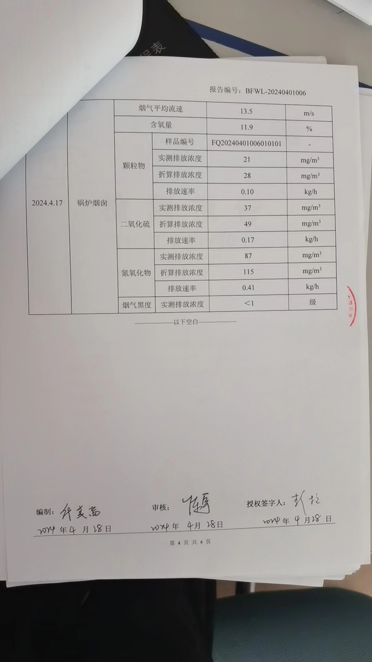
手工监测结果数据 |  |  |  | 自动监测结果数据
水污染治理设施建设运营信息
治理设施名称 | 投运日期 | 处理工艺 | 设计处理能力 | 实际处理量 | 运行时间 | 运行情况
污水处理站 | 2008.6.11 | 生物接触氧化法 | 250吨/天 | 50吨/天 | 12h/天 | 正常
废气污染治理设施建设运营信息
治理设施名称 | 投运日期 | 处理工艺 | 设计处理能力 | 实际处理量 | 运行时间 | 运行情况
水膜除尘器 | 209.10.10 | 水膜除尘 | 6000m³/h | 6000m³/h | 8h/天 | 正常
噪声污染治理设施建设运营信息
治理设施名称 | 投运日期 | 处理工艺 | 设计处理  能力 | 实际处理量 | 运行时间 | 运行情况
物理隔音 | 2008.6.11 | 减震，吸声，隔声处理 | 降噪15~20dB | 15~20dB | 8h/天 | 正常
环评及其它行政许可信息
行政许可名称 | 项目文件名称 | 制作或审批单位 | 文号 | 内容说明
项目环评报告 | 关于吉林康大食品有限公司年1000万只肉兔屠宰深加工项目环境影响评价报告书 | 吉林省水文地质工程地质环境地质调查研究所吉林省环科环保技术有限公司 | 国环评证乙字第[1067]号 | 因涉商业秘密和文件太大，需要者与单位联系，依申请提供复印件。
环评报告批复文件 | 同意 《吉林康大食品有限公司年1000万只肉兔屠宰深加工项目》通过验收，投入正常生产 | 长春市环境保护局 | 长环验[2011]第067号 | 因文件太大，需要者与单位联系，依申请提供复印件。
治理设施验收意见 | 同意 《吉林康大食品有限公司年1000万只肉兔屠宰深加工项目》通过验收，投入正常生产 | 长春市环境保护局 | 长环验[2011]第067号 | 因文件太大，需要者与单位联系，依申请提供复印件。
排污许可证 | 农安县排放污染物许可证 | 农安县环境保护局 | 2016C0295 | 需要者与单位联系，依申请提供扫描件。
环境突发事件应急信息
突发环境事件应急预案 | 220122-2016-025-L
环境风险评估情况 | 一般环境风险（L）
环境风险防范工作开展情况 | 我们单位定期做各项应急应急演练工作
突发环境事件发生及处置情况 | 无
落实整改要求情况 | 近期没有整改项
环境认证信息
认证项目名称 | 认证单位 | 认证时间 | 认证结果 | 认证文件文号
企业环保信用评价
ISO14001环境管理体系认证
清洁生产审核 | 吉林省师泽环保科技有限公司 | 2018.4 | 已经审核通过
其它环境信息
参加环境污染责任保险情况
缴纳排污费情况 | 已缴纳
履行社会责任情况
环保方针和年度环保目标及成效 | 无
环保投资和环境技术开发情况 | 我厂2吨烟煤锅炉技改生物质锅炉，污水处理设备整改。
废弃产品的回收利用情况 | 兔内脏回收做生物肥
年度资源消耗总量 | 水1.7万吨/年，电 240万度/年。
年度环境违法情况 | 无
年度环境奖励情况 | 无

应急演练图片 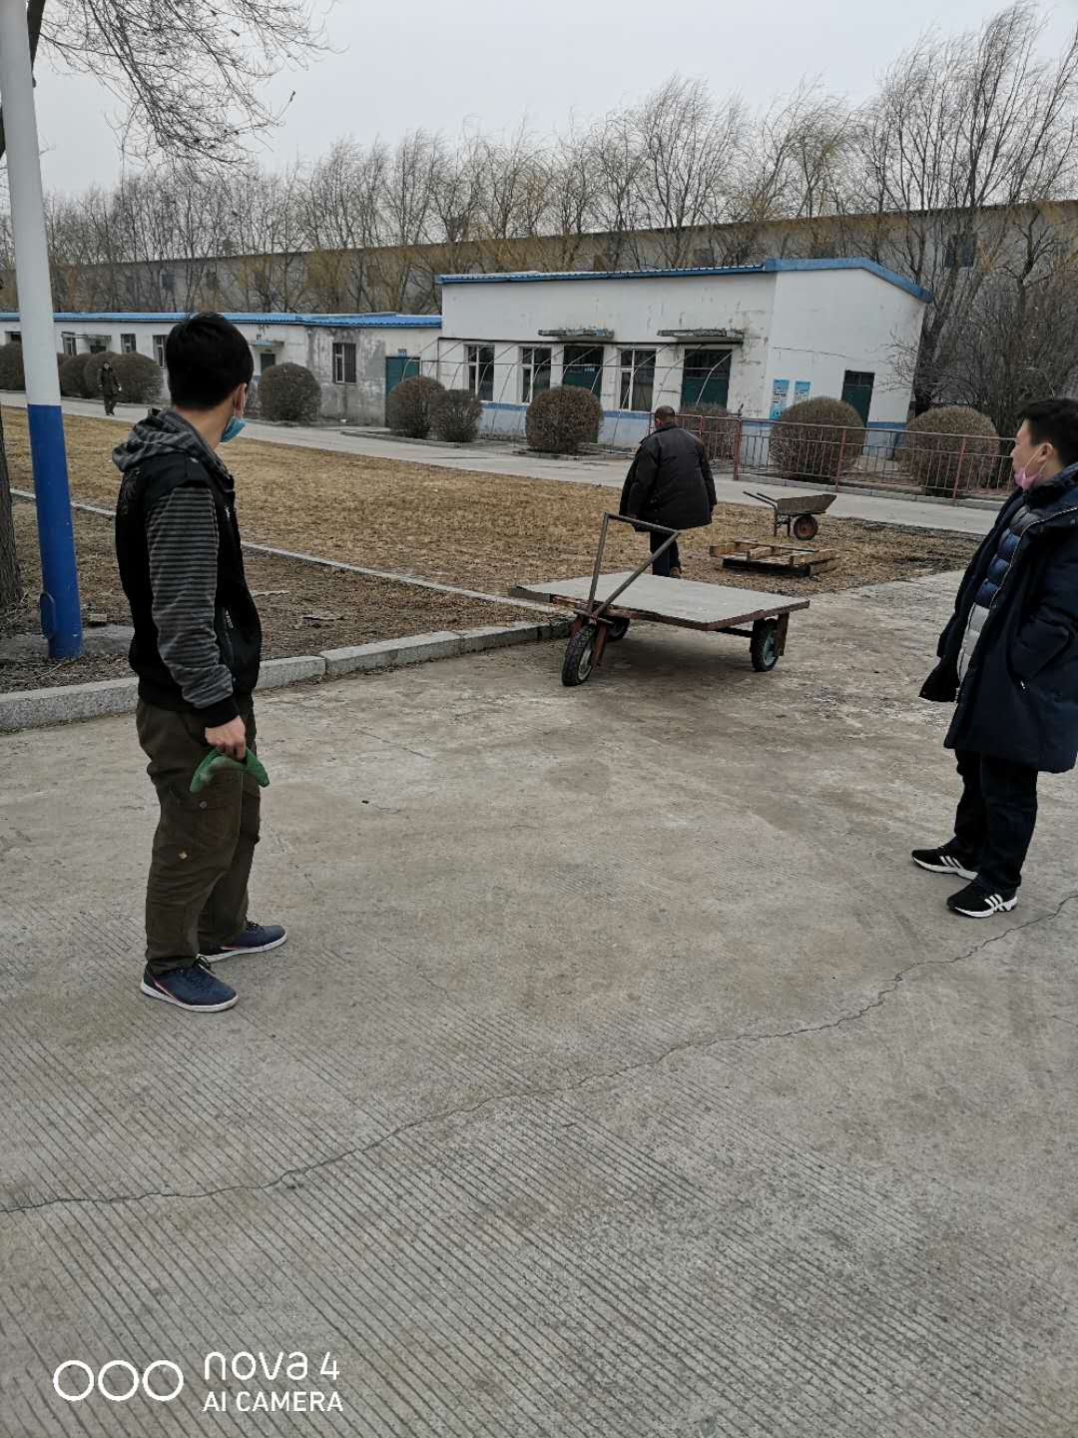 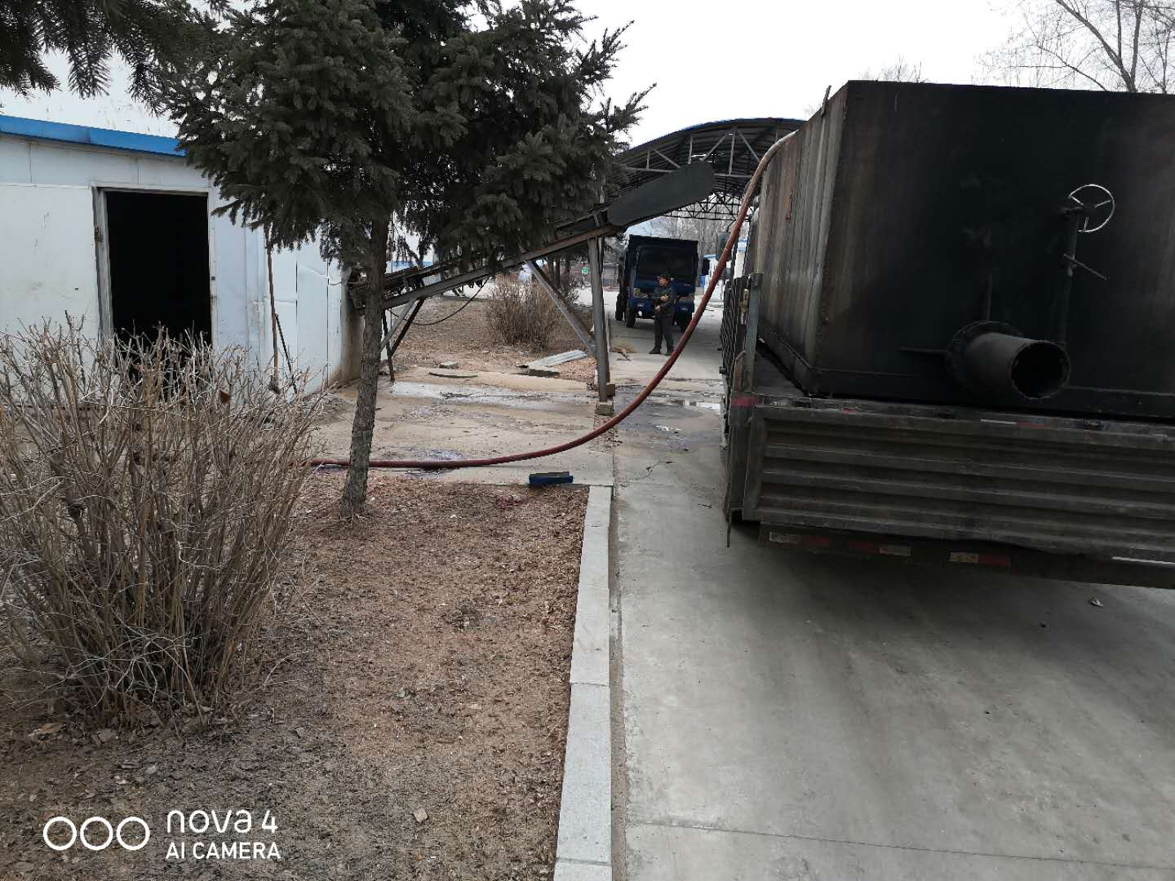 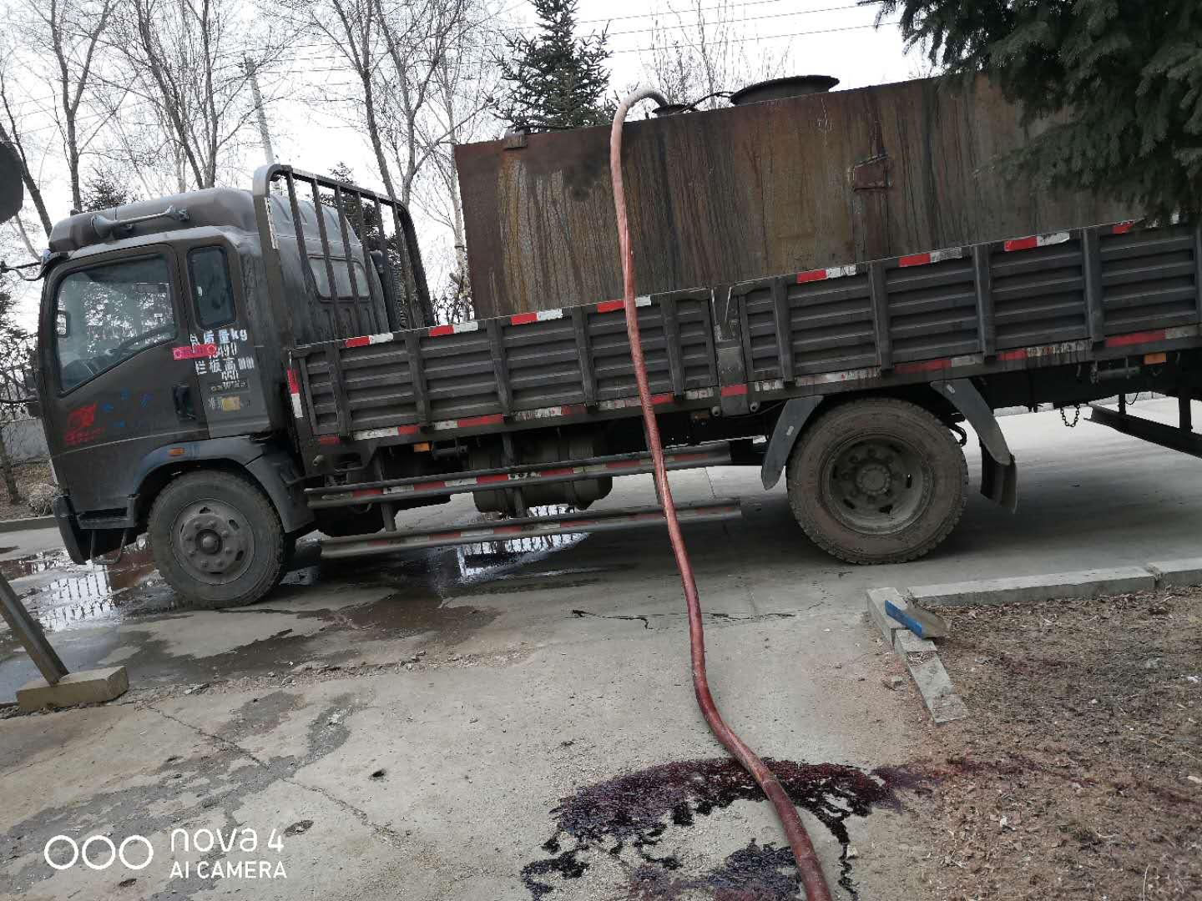

吉林康大食品有限公司环保应急演练方案
篇一:吉林康大食品有限公司环境应急演练实施方案
一、目的:
为全面检验吉林康大食品有限公司环境应急预案的真实性、可靠性，根据公司设备部门相关要求，特制订吉林康大食品有限公司环境应急演练实施方案，本次演练的主要内容为污水溢出造成安全事故处理。
二、模拟时间:
设定时间为2024年4月1下午，发生时间岗位随机自行安排
三、参与人员
公司设备部全体人员、应急演练接警汇报与组织抢修具体安排:
1、接警汇报:3月5日，设备部污水操作工督战庭接到维修班长赵冬冬报告，车间因水流量突然加大导致污水处理浓度超标严重影响环境。
2、设备部应做到:第一时间通知该区域其它设备人员，安排车间停止排放污水，污水处理排放口用应急沙堵住。通知部门领导、上级环保部门、公司相关领导。
3、在设备部人员以及现场负责人及时赶到现场，察看情况、制定有效解决措施，合理安排检修工序。
3.1如现场溢出的污水浓度过大，有较大的气味产生。
3.1.1则就近取用酸性过滤防毒面具，佩戴手套，穿好防滑防腐蚀的胶底鞋使用管道疏通机进行疏通。
3.1.2使用大流量水泵将清水池水回流到厌氧好氧池重复处理。
三、处理完毕:
1、检查是否还存有其他隐患，做好善后处理。
2、组织事故带调查，分析水质超标原因。
3、及时向相关领导、相关部门汇报。
4、做好事故处理报告总结。
5、做好事故善后工作。
1、检查是否还存有其他隐患，做好善后处理。
2、组织事故带调查，分析事故原因。
3、及时向相关领导、相关部门汇报。
4、做好事故处理报告总结。
5、做好事故善后工作。

吉林康大食品有限公司
2024年4月1日

吉林康大食品有限公司环境应急预案演练总结
今年以来，我单位按照相关部门的要求，认真扎实开展环境突发事件应急管理工作，对应急管理工作开展了自查，现将我站开展环境突发事件应急管理工作情况自查报告如下：
一、建立环境突发事件应急管理领导机构，强化工作责任。
1、领导重视。会议对可能发生的环境突发事件应急管理工作进行安排部署，按照应急管理工作的要求，全面推进环境突发事件应急管理工作。
2、建立领导小组。为完善环境突发事件应急机制，迅速、高效、有序地做好环境突发事件处理工作，建立了环境突发事件应急领导小组。设立办公室、现场处置组，确定了各组的工作职责，强化了工作责任。
二、逐步完善环境突发应急预案体系，明确工作措施 今年，坚持统一领导，按照分类管理，责任到人，分级管理的原则，在上级部门统一领导下，部门之间加强了的协同和合作，提高快速反应能力。针对环境污染突发事件,按环境突发事件的可控性严重程度和影响范围，制定了应急处置工作流程，明确了各项工作措施，切实做好了环境突发事件应急管理工作。
三、强化应急处置队伍建设，组织应急演练
针对突发事件应急预案，为了强化应急处置队伍建设，于2024年4月1日组织开展了突发性环境事件应急演练活动。
此次演练的目的在于：
1、在紧急情况下，启动应急预案，能够迅速、高效、有序的处置环境污染事故，最大限度地减轻环境污染造成的损失，维护人民群众生命财产的安全，做好突发环境污染事故应急处置工作。
2、通过此次演练，进一步加强和提高工作人员应对突发环境污染事件的应急反应能力和处置能力，完善应急环境下各部门协调配合机制。
此次演练公司主要领导也参加观摩了演练并对我们的演练做了总结性的发言，祝贺演练的圆满成功同时也提出了许多不足需改进之处：
1、加强环境突发事件应急队伍建设，将应急队伍建设作为一项重要的基础性工作来抓，不断充实突发环境事件应急救援队伍。
2、继续加强在应急演练预案的完善和培训工作，确保在真正发生事故时能够有条不紊的处置，尽最大努力降低对环境的破坏和污染。
3、领导要重视，突发事件应急处理应急预案演练工作要常抓不懈，确保万无一失。
通过此次演练，提高了对环境突发事件的应对能力、处置能力以及组织协调能力，切实保护群众、职工的人身安全和环境权益。
四、应急管理工作存在的问题及整改措施
1、目前现状及存在的问题：
①监测应急预案还不够完善，
②各小组之间的配合和对自己的职责还不够协调和明了，
2、整改措施
①继续完善细化突发事件应急预案。
②加强突发事件应急预案的培训和训练。
今后，我单位将认真按照上级部门和应急办的要求，求真务实，开拓创新，改进不足，发挥长处，努力把我站环境应急管理工作推上一个新台阶。

吉林康大食品有限公司
2024年1月1日
监测方案：吉林康大食品有限公司自行监测方案

- 企业基本情况

企业名称 | 吉林康大食品有限公司
地址 | 长春市农安县工业集中区兴业路北50米
组织机构代码 | 91220122668730302W | 法人代表 | 李明勇
环保联系人 | 石雨 | 联系方式 | 15804488606
所属行业 | 屠宰加工 | 生产周期 | 连续
污染源类型 | 废水废气
是否委托监测 | 是
自行监测技术手段 | 手工监测与自动监测相结合
产生污染环节及污染物产生情况
产污环节：食堂油烟、废水、厂界废气无组织排放。
污染物监测指标：无组织排放（废气）（氨、硫化氢、臭气浓度、颗粒物）；废水（PH值、化学需氧量、氨氮、悬浮物、总磷、石油类、大肠菌群数、五日生化需氧量）。
污染物处理工艺及污染处理设施建设、运行情况
处理工艺：油烟：油烟净化器净化；
工业废水处理系统（絮凝或混凝沉淀）、生活污水处理系统、无组织废气：防风抑尘网。
处理设施建设、运行情况：运行稳定、正常，达标排放。
污染物排放方式及排放去向
污染物排放方式：食堂油烟间断排放，污水间断排放但有周期规律性。
污染物排放去向：食堂油烟经油烟净化器过滤后排入环境空气、污水经厂内处理后进入农安县海格污水处理厂。

二、监测点位及编号(监测点位填写具体的点位名称,如“污水总排口”、“东侧厂界”等。排口编号填写环保部门为该排口安装的标识牌编号)
监测点位1 | 东侧厂界 | 排口编号1 | 厂界粉尘、噪声无组织排放
监测点位2 | 南侧厂界 | 排口编号2 | 厂界粉尘、噪声无组织排放
监测点位3 | 西侧厂界 | 排口编号3 | 厂界粉尘、噪声无组织排放
监测点位4 | 北侧厂界 | 排口编号4 | 厂界粉尘、噪声无组织排放
监测点位5 | 废气排放口 | 排口编号5 | DW001
监测点位6 | 废水排放口 | 排口编号6 | DA001
点位示意图
吉林康大食品有限公司

污水处理
4
北侧厂界

空地
6
污水处理总排口

生厂车间

门卫

制冷机房
水房

3 1
西侧厂界
东侧厂界
门卫
公寓楼
公寓楼
门卫
公寓楼
公寓楼
公寓楼
公寓楼
公寓楼

5
门卫
烟气排放口 2
门卫
南侧厂界

三、监测项目及频次（请按照表格下方的说明填写）
监测点位 | 监测项目 | 技术手段 | 监测频次 | 监测方法 | 监测仪器 | 监测结果公开时限
东厂界 | 氨、硫化氢、臭气浓度、颗粒物 | 手工监测 | 1次/季 | 次氯酸钠-水杨酸分光光度法HJ543-2009 | 委托第三方检测 | 采样后3日内，检测完成后次日公开
南厂界 | 氨、硫化氢、臭气浓度、颗粒物 | 手工监测 | 1次/季 | 次氯酸钠-水杨酸分光光度法HJ543-2009 | 委托第三方检测 | 采样后3日内，检测完成后次日公开
西厂界 | 氨、硫化氢、臭气浓度、颗粒物 | 手工监测 | 1次/季 | 次氯酸钠-水杨酸分光光度法HJ543-2009 | 委托第三方检测 | 采样后3日内，检测完成后次日公开
北厂界 | 氨、硫化氢、臭气浓度、颗粒物 | 手工监测 | 1次/季 | 次氯酸钠-水杨酸分光光度法HJ543-2009 | 委托第三方检测 | 采样后3日内，检测完成后次日公开
烟道出口 | 油烟 | 手工监测 | 1次/季 | 激光背向散色 | 北京雪迪龙科技股份有限公司 | 实时公开
污水排放口 | PH值 | 自动监测 | 实时 | GB/T 6920-1986 | PH计 | 采样后3日内，检测完成后次日公开
污水排放口 | 化学需氧量 | 手工监测 | 1次/季 | HJ 828-2017 | 自动消解回流仪 | 采样后3日内，检测完成后次日公开
污水排放口 | 氨氮 | 手工监测 | 1次/季 | HJ 535-2009 | 紫外可见分光光度计 | 采样后3日内，检测完成后次日公开
污水排放口 | 大肠菌群数 | 手工监测 | 1次/季 | 混合采样至少三个混合样 | 委托第三方检测 | 采样后3日内，检测完成后次日公开
污水排放口 | 五日生化需氧量 | 手工监测 | 1次/季 | 混合采样至少三个混合样 | 委托第三方检测 | 采样后3日内，检测完成后次日公开
污水排放口 | 动植物油 | 手工监测 | 1次/季 | 混合采样至少三个混合样 | 委托第三方检测 | 采样后3日内，检测完成后次日公开
污水排放口 | 悬浮物 | 手工监测 | 1次/季 | GB/T 11901-1989 | 微量天平 | 采样后3日内，检测完成后次日公开
污水排放口 | 总磷 | 自动检测 | 实时 | GB/T 11893-1989 | 在线监测设备 | 采样后3日内，检测完成后次日公开
污水排放口 | 总氮 | 手工监测 | 实时 | HJ 637-2018 | 在线监测设备 | 采样后3日内，检测完成后次日公开
- 监测要求及控制措施（请填写具体的质控措施）

停机报告：
